**Databases Laboratory Work Nr 1**

**Title:** Instalarea si configurarea SQL Server 2017

**Prerequisites:** SQL Server 2017 and SQL Server management studio installers

**Objectives:** Successful installation and configuration of an SQL Server

**Tasks:**

1. Sa se instaleze SQL Server 201 7, urmarind procedurile descrise in lucrarea data.
2. Sa se inregistreze serverul pe calculatorul disponibil, alegand tipul de autentificare SQL.
3. Sa se creeze trei loginuri de utilizatori care sa posede SQL Autentificarea.
4. Sa se aloce primului utilizator acces la schema HumanResources din baza de date AdventureWorks2017. Utilizatorul dat trebuie sa aiba posibilitatea sa citeasca si sa editeze datele din tabelele schemei respective
5. Utilizatorul #2 trebuie sa aiba acces numai la citirea datelor din schema Sales din baza de date AdventureWorks2017. in acelsi ti.mp, el trebuie sa aiba posibilitatea sa gestioneze orice obiect si continutul acestui obiect din baza de date AdventureWorksDW2017.
6. Utilizatorul #3 trebuie sa aiba posibilitatea crearii hazel or de date noi si definirii accesului la ele

**Implementation:**

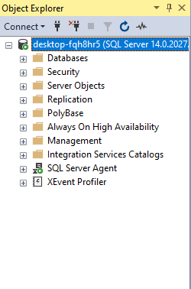

Here we can see that I successfully installed an SQL Server and picked the SQL auth method.

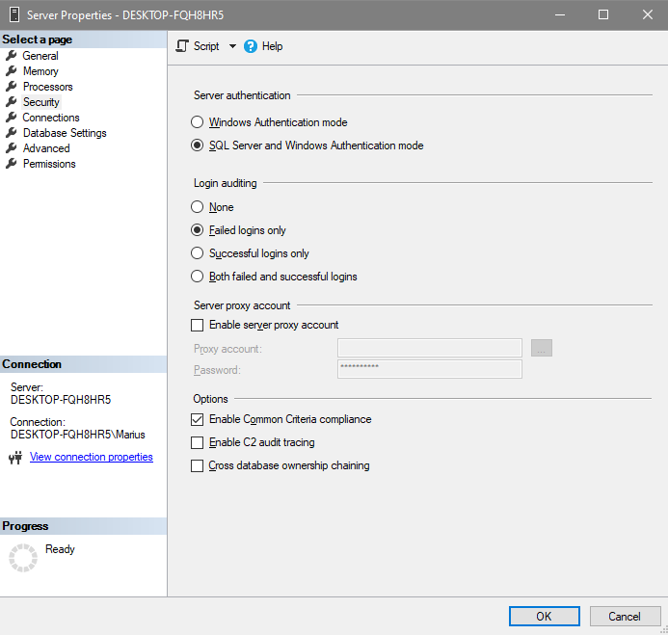

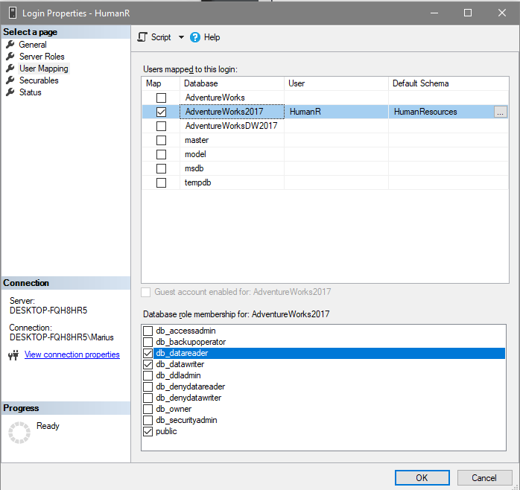

First user HumanR with rights to read and write in HumanResources scheme.

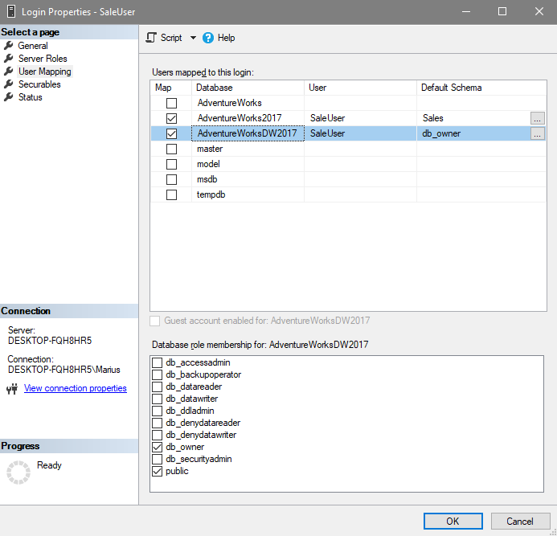

Second user with read rights to Sales scheme form AdventureWorks2017 database and with owner writes to AdventureWorksDW2017 database

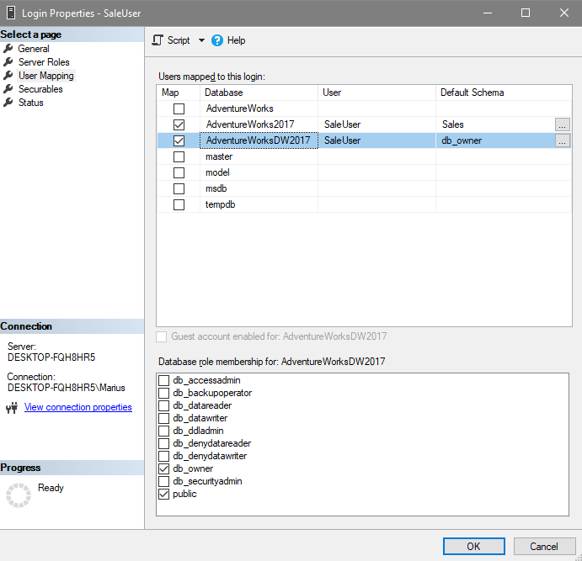

And the final third user with the server role of dbcreator

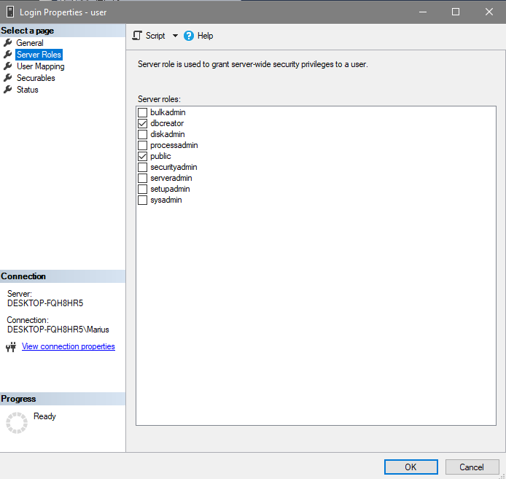

**Conclusion**

During this laboratory work I learned how to properly set up an SQL Server, how to create different databases with different authentication methods and how to create users with their unique roles.